|  |  |  |  |  |  |
| --- | --- | --- | --- | --- | --- |
| **CURSO:** | **2º** | SISTEMAS OPERATIVOS EN RED | | **EVALUACIÓN:** | 1ª |
| **UNIDAD:** | **UT2** |  | | | |
| **ACTIVIDAD:** | **3** | **FECHA DE ENTREGA** |  | | |
| **ALUMNO:** |  | | | | |

A partir de una MV con W2K8 server R2 instalado con una única tarjeta de red y dos particiones una para el sistema y otra para datos. Esta máquina te servirá para clonarla cada vez que hagas un dominio nuevo.

Recuerda: la clave para el usuario administrador es: usuario@1

*Vas a instalar los servicios de Dominio de Active Directory y crear el dominio* ***pueblos.mio****, pero personalízalo para cada alumno como (pueblosinicialAPE1inicialAP2.es)* ***pueblosmcg.mio****. Ten en cuenta que será el dominio raíz del bosque y el nombre del equipo es controlador*.

1. Clonas la MV con W8k2R2, la pones de nombre controlador1.



1. Cambias de nombre al equipo, le llamas controlador1 y desactivas el firewall

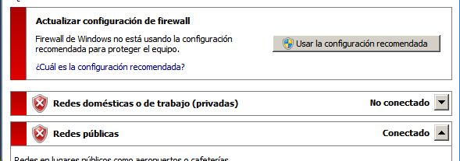

1. Configuras la tarjeta de red:

* IP: 192.168.1.100
* Máscara: 255.255.0.0
* Puerta de enlace: 192.168.1.254
* DNS:

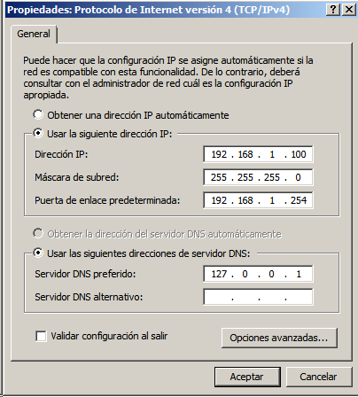

1. Instalar el rol de active directory.

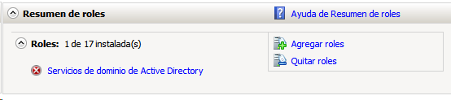

1. Ejecutas dcpromo: Crear un nuevo dominio **pueblos.mio** en un bosque nuevo, con nivel funcional server 2008 R2, guardas la base de datos en la partición de datos, generas el documento de resumen, para la contraseña de respaldo (usas la del equipo más el sufijo res: usuario@1res).

Pantallas a añadir:

* Tipo de dominio en el bosque
* Nombre del dominio
* Nivel funcional
* Añadir función como servidor DNS
* Ubicación de la base de datos

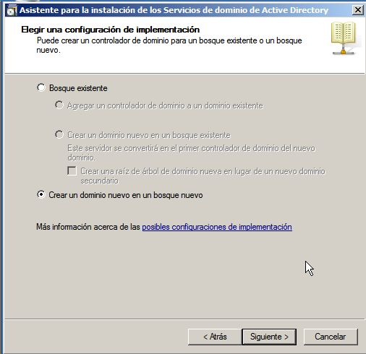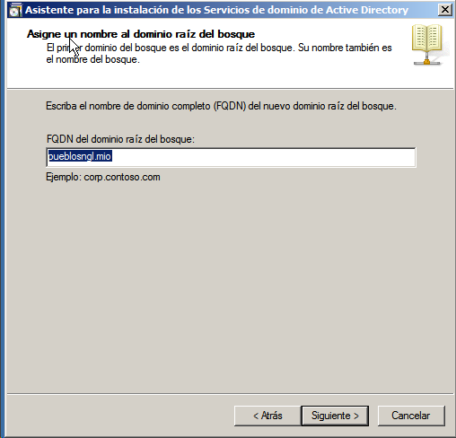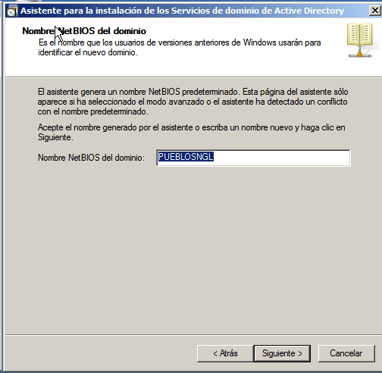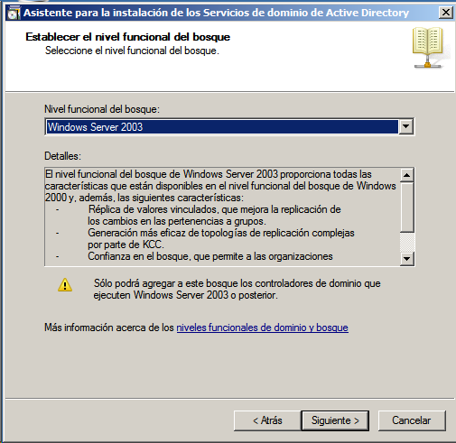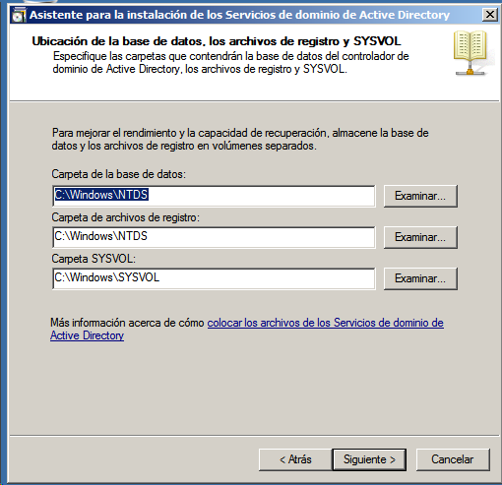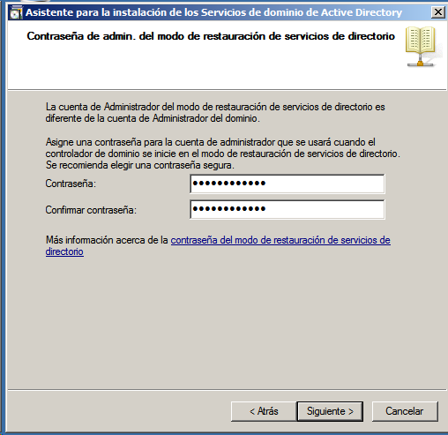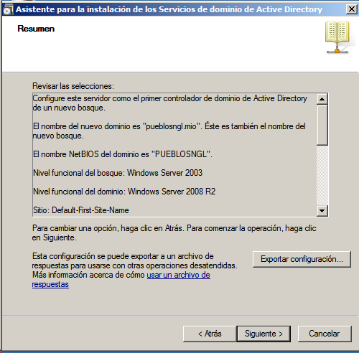

1. Ejecuta el comando **systeminfo** y observa la información proporcionada sobre la instalación del equipo (captura la información)

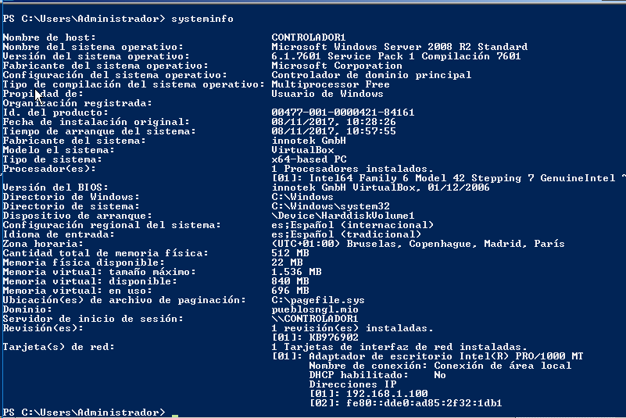

*Configura un controlador de dominio de respaldo para el dominio pueblos.mio, para ello en un principio añadiremos ese equipo como miembro del dominio*

1. Clonas la MV con W8k2R2, la llamas controlador2.

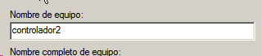

1. Muestra el SID de este equipo



1. Ejecutaremos sysprep con la opción generalizar

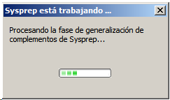

1. Comprueba que se ha modificado el SID del equipo

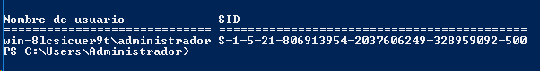

1. Cambias de nombre al equipo por controlador2 y desactivas el firewall.

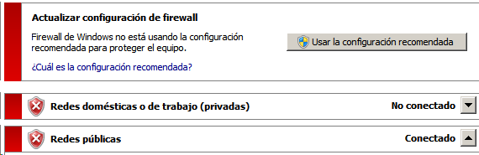

1. Configuras la tarjeta de red:
   * IP: 192.168.1.101
   * Máscara: 255.255.0.0
   * Puerta de enlace: 192.168.1.254
   * DNS: 192.168.1.100

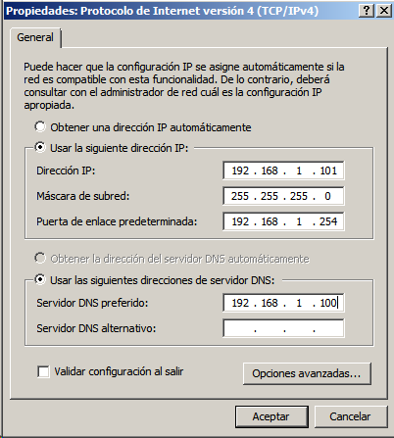

1. Comprueba haciendo un ping a pueblos.mio y también a sus IP´s que están conectados, para ello ambas máquinas debes estar en funcionamiento.

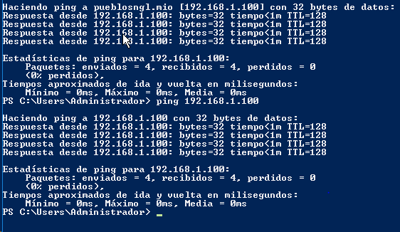

1. Comprueba en el controlador1 que se ha añadido esa máquina al dominio, como equipo miembro

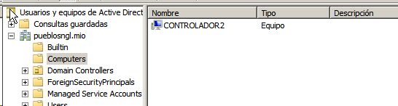

1. Ejecutas dcpromo: Agregas un controlador de dominio a un dominio ya existente pueblos.mio, con las credenciales del Administrador del dominio (pueblos.mio/Administrador), con nivel funcional server 2008 R2, guardas la carpeta de la base de datos en la partición de datos, carpeta BDdominio generas el documento de resumen de la instalación y lo guardas en la partición D:, para la contraseña de respaldo usas la del equipo más el sufijo res: usuario@1res.

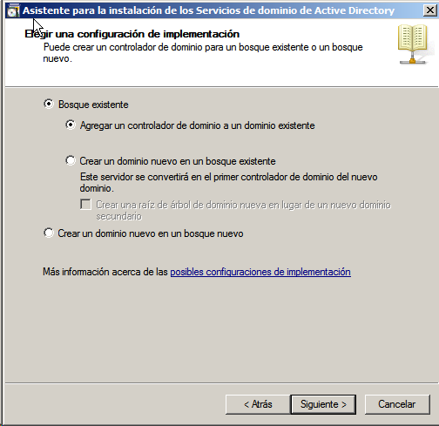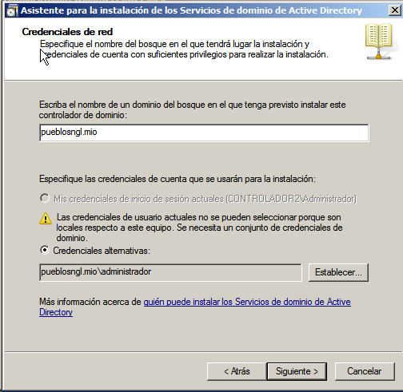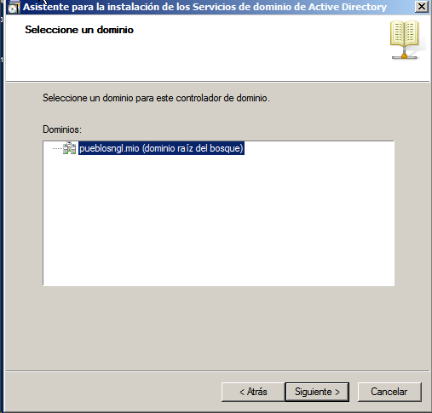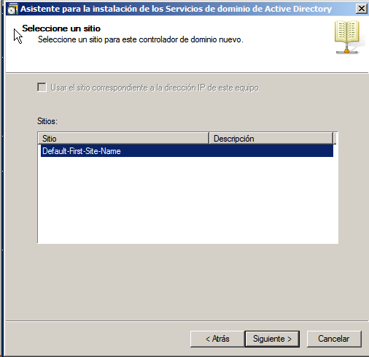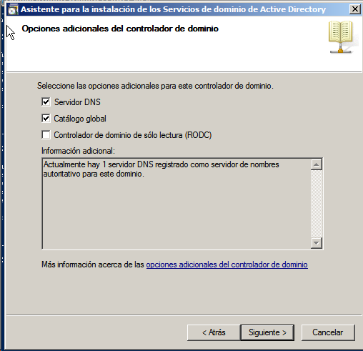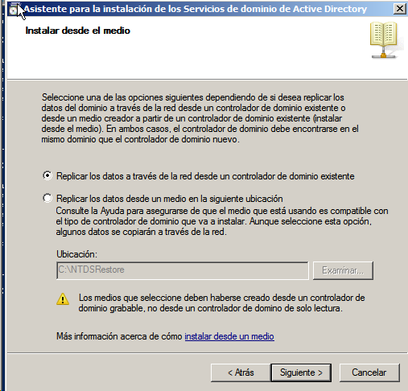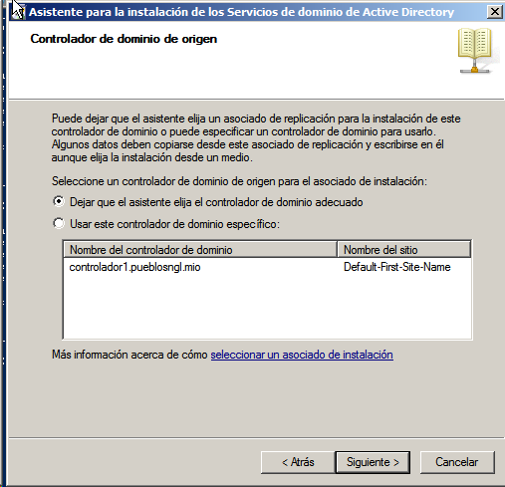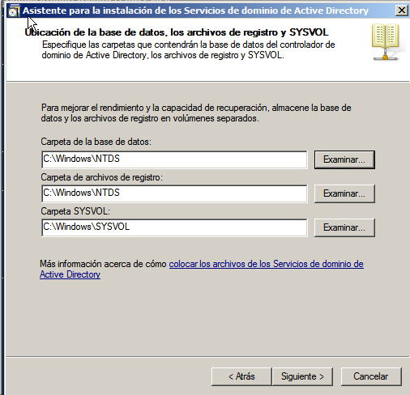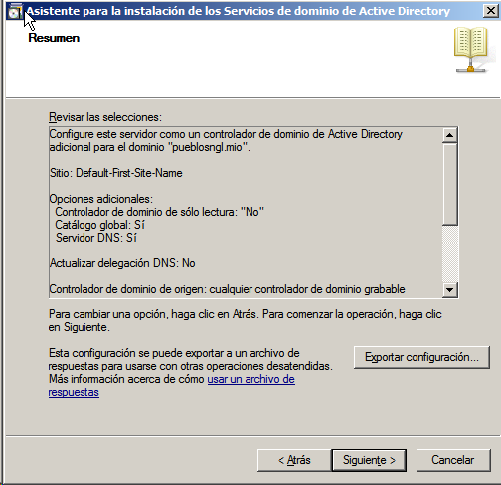

1. Compruebas en Herramientas los Usuarios y Equipos de Active Directory, en controladores de dominio, que ahora hay 2 controladores: controlador y controlador2.

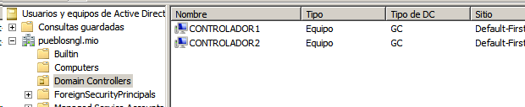

*Haz miembro de pueblos.mio.es a una máquina con W7. El nombre del equipo tras unirse al dominio será* ***PCalcalde.*** *Ten en cuenta que el servidor DNS tendrá que ser la IP del controlador de dominio.*

1. Clonas la MV con W7, la llamas PCalcalde. 
2. Cambias de nombre al equipo, le llamas PCalcalde, desactivas el firewall y le haces miembro del dominio pueblos.mio, con las credenciales del administrador del dominio.

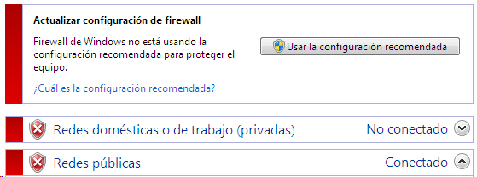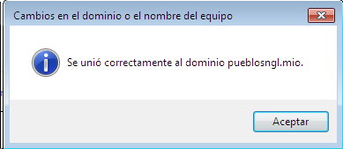

1. Configuras la tarjeta de red:
   * IP: 192.168.1.105
   * Máscara: 255.255.0.0
   * Puerta de enlace: 192.168.1.254
   * DNS: 192.168.1.100/192.168.1.101

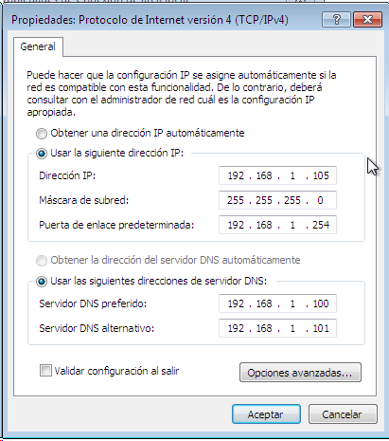

1. Compruebas en Herramientas los Usuarios y Equipos de Active Directory, en Equipo.
2. Comprueba haciendo un ping a pueblos.mio que están conectados, para ello ambas máquinas deben estar en funcionamiento.

